AUTOEVALUACIÓN - VERIFICACIÓN DE APRENDIZAJES
FUERZA ELÉCTRICA Y CARGAS ELÉCTRICAS
Guía N°5 – FÍSICA

Nombre: |  | Curso: | IVº A – B | Fecha

INSTRUCCIONES:
- La siguiente evaluación tiene como finalidad verificar el proceso de aprendizaje de los contenidos y habilidades ya trabajados en la guía 2, 3 y 4.
- Esta evaluación es de tipo FORMATIVA, por lo cual no se consignará como nota parcial.
- El porcentaje de logro de esta evaluación es a partir del 60% del puntaje total.
- El desarrollo de esta evaluación es de carácter INDIVIDUAL.
- La evaluación consta de 15 preguntas.
- Todas las preguntas se responden en la Tabla de Respuesta.
- Lee atentamente las preguntas y alternativas. Luego selecciona la alternativa correcta.
- Mira la tabla de respuesta, busca el número de pregunta y escribe la alternativa correspondiente.
- Envíe sus respuestas al correo de la profesora carolina.silva@elar.cl hasta el 9 de junio.

Objetivos: Formular explicaciones sobre algunos fenómenos electrostáticos, como la electrización de cuerpos y las descargas eléctricas, entre otros.
Contenidos: Historia de carga eléctrica. Formación de iones. Leyes de la elestrostática.

TABLA DE RESPUESTAS:

Nº PREGUNTA | 1 | 2 | 3 | 4 | 5 | 6 | 7 | 8 | 9 | 10 | 11 | 12 | 13 | 14 | 15
RESPUESTA

SELECCIÓN MÚLTIPLE. MARCA CON UNA X LA ALTERNATIVA CORRECTA, NO OLVIDES TRASPASAR A TABLA DE RESPUESTAS:
- Si un cuerpo posee un número total de neutrones mayor que el número total de electrones y la cantidad de protones es igual a la de neutrones, podemos afirmar que el cuerpo está electrizado:
- Positiva o negativamente, nunca neutro.
- Positivamente o eléctricamente neutro, dependiendo del valor de la carga del protón y del electrón.
- Negativamente.
- Neutro.
- Positivamente.

- Un átomo neutro que ha perdido electrones se denomina:
- Neutrón
- Protón
- ion poliatómico
- Catión
- Anión

- La figura muestra esferas cargadas que cuelgan de hilos aislantes. ¿Cuál de las siguientes opciones es correcta?

- En Q, las esferas tienen carga de signos contrarios  - En Q, ambas esferas son positivas  - En P, las esferas tienen carga de distinto signo.  - En P, una esfera tiene carga positiva y la otra carga negativa  - En Q, las esferas tienen carga de igual signo. | 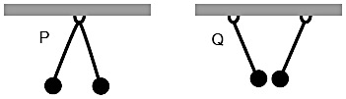
- Según la primera ley de la electrostática, si dos cuerpos de distinto signo interactúan, se esperaría que:

- No sufran alteración
- Se repelen
- Se atraen
- el cuerpo de signo negativo impide una atracción entre las cargas
- El cuerpo de signo positivo impide una atracción entre las cargas

- ¿Cuál es la carga eléctrica del cuerpo representado en la imagen?

- Positiva  - Sin carga  - Neutra  - Negativa  - No se puede determinar | 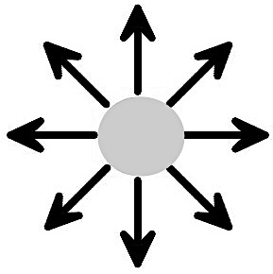

- Según la imagen, podemos deducir que el tipo de interacción entre las cargas es de:
- No hay interacción  - Repulsión, son de igual signo  - Atracción, son de igual signo  - Repulsión, son de distinto signo  - Atracción, son de distinto signo | 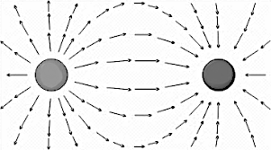

- ¿Cuál es la carga eléctrica del cuerpo representado en la imagen?

- Positiva  - Sin carga  - Neutra  - Negativa  - No se puede determinar | 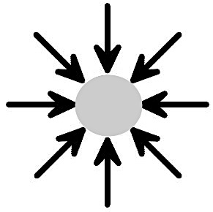
- Los siguientes esquemas representan interacciones entre cargas eléctricas, ¿Cuál(es) es(son) positiva(s)?
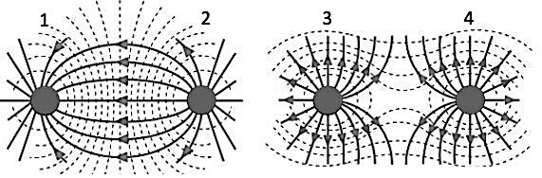
- Solo 1
- Solo 2
- Solo 3 y 4
- 2, 3 y 4
- 1, 2, 3 y 4

- Un átomo neutro que ha ganado electrones se denomina:
- Neutrón
- Protón
- ion poliatómico
- Catión
- Anión

- Tres esferas conductoras idénticas A, B y C, muy cercanas y colgadas de hilos no conductores, están separadas la misma distancia, como muestra la figura. Las esferas tienen inicialmente el siguiente estado de carga: A está cargada positivamente, B negativamente y C negativamente.

Entonces, se espera que  - B atraiga a la esfera A.  - C y B se atraigan.  - A repela a B.  Es(son) verdadera(s):  - Solo I  - Solo II  - Solo III  - I y II  - II y III | 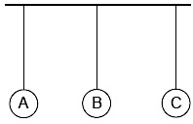

- Cuando dos cuerpos cargados, independiente del signo, se encuentran de frente, se cumple que:
- La fuerza electrostática no sufre modificación al cambiar la distancia que las separa
- La fuerza de repulsión o atracción es mayor a una menor distancia
- La fuerza electrostática es menor si disminuye la distancia que las separa
Es(son) verdadero(s):
- Solo I
- Solo II
- Solo III
- I y II
- II y III

- Si dos objetos son frotados entre si, se esperaría, a nivel atómico, que:

- La creación de cargas de un mismo signo
- Se traspasen electrones de un objeto a otro
- Se traspasen protones de un objeto a otro
- El reordenamiento de las cargas positivas
- La separación de cargas en dos cuerpos

- ¿Qué información usarías para determinar un fenómeno electrostático?
- Distancia entre dos cuerpos
- Observar que un cuerpo atrae a otro mediante el contacto entre ambos.
- Observar que un cuerpo atrae a otro sin tocarse.

Es(son) verdadera(s):
- Solo I
- Solo II
- Solo III
- Solo I y III
- I, II y III

- En un experimento de laboratorio que necesita probar la fuerza eléctrica se emplean distintos materiales, ¿qué material es óptimo para estimar la mayor intensidad de una fuerza eléctrica?

- Madera
- Papel de aluminio
- Goma
- Piedra
- Cartón

- En el experimento de Tales de Mileto ¿qué información pudo ser de utilidad para explicar lo que ocurría cuando el ámbar frotado atraía cuerpos livianos?
- Creer en la teoría Atomista por sobre la Continuista
- Conocer cómo los cuatro elementos que forman la naturaleza se combinan
- Saber de electrones y protones
Es(son) verdadera(s):
- Solo I
- Solo II
- Solo III
- Solo I y III
- solo II y III

